LAMPIRAN GAMBAR
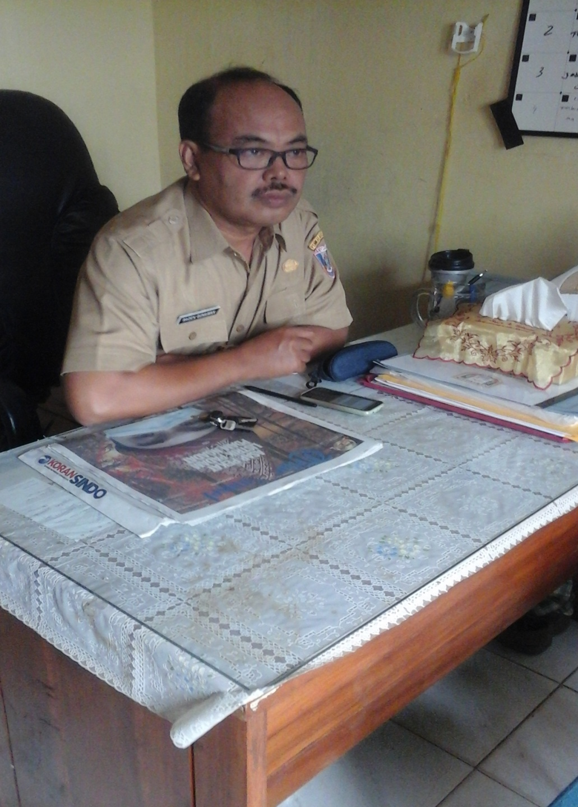
Sumber: Dokumentasi pribadi-Nurul Huda
Foto Raden Gunawan, S.Sos (Pencipta Tari Sedulang Setudung)

